Α′ ΣΥΛΛΟΓΟΣ ΕΚΠΑΙΔΕΥΤΙΚΩΝ Π.Ε. ΠΕΙΡΑΙΑ
“ΡΗΓΑΣ ΦΕΡΑΙΟΣ”
ΤΖΑΒΕΛΛΑ ΚΑΙ ΑΛΕΞΑΝΔΡΟΥ 1, ΠΕΙΡΑΙΑΣ 18533

e-mail: info@rigasfereospeiraias.gr http://www.rfp.gr

ΠΕΙΡΑΙΑΣ 11/2/2019, Α.Π: 18

ΠΡΟΣ: ΤΑ ΜΕΛΗ ΤΟΥ ΣΥΛΛΟΓΟΥ

Θέμα: Πανδημοσιοϋπαλληλικό Συλλαλητήριο, Τρίτη 12 Φλεβάρη, στις 6 μ.μ., πλατεία Κλαυθμώνος και πορεία στη Βουλή

Συνάδελφοι, συναδέλφισσες,

Στο πλαίσιο του αγώνα κατά των ελαστικών μορφών εργασίας, συμμετέχουμε στο Πανδημοσιοϋπαλληλικό Συλλαλητήριο την Τρίτη 12 Φλεβάρη, στις 6 μ.μ., στην πλατεία Κλαυθμώνος και στην πορεία στη Βουλή, που οργανώνεται από Ομοσπονδίες και Σωματεία του Δημοσίου, με κεντρικά αιτήματα τη μονιμοποίηση όλων των συμβασιούχων και τους μαζικούς μόνιμους διορισμούς σε νοσοκομεία, σχολεία, δήμους και σε όλες τις δημόσιες υπηρεσίες.
Καλούμε τους συναδέλφους να δώσουν μαζικά το «παρών» στην κινητοποίηση, υπερασπιζόμενοι τη μόνιμη και σταθερή δουλειά για όλους.
Διεκδικούμε στην εκπαίδευση:
- Μαζικούς μόνιμους διορισμούς για την κάλυψη των πραγματικών αναγκών της εκπαίδευσης, με βάση το πτυχίο και όλη την προϋπηρεσία.
- Άμεση απόσυρση του νόμου για το προσοντολόγιο.
- Μονιμοποίηση όλων των αναπληρωτών.

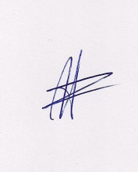  Ο ΠΡΟΕΔΡΟΣ  ΜΑΡΙΟΣ  ΧΑΔΟΥΛΗΣ | 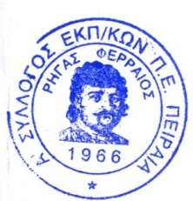ΓΙΑ ΤΟ Δ.Σ. | Ο ΓΕΝ. ΓΡΑΜΜΑΤΕΑΣ  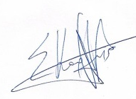  ΣΩΤΗΡΗΣ  ΚΑΡΛΗΣ

